INICIACION A LA CATA DE ALIMENTOS

UD 1: LA CATA

1-¿Qué es la cata?

Es la prueba de un alimento o una bebida para examinar su sabor o su calidad, a través de un análisis sensorial.
El análisis sensorial es una disciplina muy útil para conocer las propiedades organolépticas de los alimentos por medio de los sentidos. Para este caso, es importante que los sentidos se encuentren bien desarrollados para emitir un resultado objetivo y no subjetivo describiendo y reconociendo sus características de sabor, olor, textura, etc.
El análisis sensorial de los alimentos es un instrumento eficaz para el control de calidad y aceptabilidad de un alimento, ya que cuando ese alimento se quiere comercializar, debe cumplir los requisitos mínimos de higiene, inocuidad y calidad del producto, para que éste sea aceptado por el consumidor, más aún cuando debe ser protegido por un nombre comercial los requisitos son mayores, ya que debe poseer las características que justifican su reputación como producto comercial.
La herramienta básica o principal para llevar a cabo el análisis sensorial son las personas, en lugar de utilizar una máquina, el instrumento de medición es el ser humano, ya que el ser humano es un ser sensitivo, sensible, y una máquina no puede dar los resultados que se necesitan para realizar un evaluación efectiva.
Para llevar a cabo el análisis sensorial de los alimentos, es necesario que se den las condiciones adecuadas (tiempo, espacio, entorno) para que éstas no influyan de forma negativa en los resultados, los catadores deben estar bien entrenados, lo que significa que deben de desarrollar cada vez más todos sus sentidos para que los resultados sean objetivos y no subjetivos.
Por eso es muy importante realizar las pruebas en unas instalaciones y materiales bien preparados y adecuados a cada una de las catas que se vayan a realizar.

Análisis sensorial, instrumentos.

El análisis sensorial se hace con todos los sentidos, pero con unos condicionantes que aumentan su objetividad y fiabilidad. Por eso es necesario conocer primero cual es la fisiológica y mecanismo por el cual los estímulos son percibidos por el sujeto, así como el entorno físico, psicológico que influye en el resultado final.

Después de pasar por este punto, ya se tienen condiciones para obtener los datos necesarios para plasmar de forma escrita y cuantificable, para que se pueda después hacer el estudio estadístico. Los sentidos corporales son el principal instrumento usado para el análisis, pero también se necesitan medios matemáticos y otros instrumentos materiales que permita traducir las percepciones a número o datos cuantificables.
Como en cualquier análisis instrumental, si el aparato no funciona correctamente, las lecturas no tienen sentido, por lo que de manera similar en el análisis sensorial es necesario conocer las limitaciones y posibilidades de los órganos sensoriales de los catadores, ya que la ignorancia de estas posibilidades conduce a la obtención de datos falsos y conclusiones erróneas.
Las evaluaciones sensoriales pueden ser:
-Mediante jueces entrenados que usan los sentidos y un material especifico y escala de muestras.
-Mediante un consumidor con productos terminados que prueban y deciden la aceptación del producto en el mercado.

La percepción sensorial de los alimentos
El hombre como todo ser vivo capta su entorno físico a través de sus sentidos. No existe unanimidad en cuanto al número de sentidos que posee el ser humano. Según Marks, el hombre tiene ocho sentidos, es decir gusto, olfato, vista, oído, dolor, tacto, frío y calor. Pero el sentido del tacto, el de la percepción del dolor y los de percepción de calor y frío (somatosensorial) se agrupa en uno solo, entonces el hombre tiene solo 5 sentidos. El primer contacto del ser humano con un producto alimenticio se produce a través de la vista, el olfato, (por el aire a través de la nariz), el oído (al freír un bistec en la sartén) o el tacto (al palpar una manzana), o bien por dos o tres de estas percepciones sensoriales simultáneamente.

Las sensaciones subsiguientes son generalmente táctiles (a través de los labios y la cavidad bucal donde por ejemplo también pueden percibirse sensaciones de frío, calor, dolor) y de nuevo sonidos (la masticación). Inmediatamente después interviene el gusto y nuevamente el olfato, pero esta vez de forma indirecta, por la cavidad faríngea. Todas estas sensaciones influyen sobre el juicio global sobre el producto alimenticio. La percepción sensorial que a menudo denominamos, familiarmente y de forma simplificada el sabor, en realidad es algo muy complejo. Esta percepción compleja se representa como sensograma de un producto alimenticio.

Correlaciones de los sentidos
Las sensaciones percibidas son trasmitidas, elaboradas e interpretadas por el cerebro que las relaciona unas con otras asociándolas. De esta manera se ejerce una mutua influencia que puede llegar a aumentar o disminuir la sensibilidad que los sentidos tienen a estímulos exteriores.
Se tienen las siguientes relaciones:
- Relaciones gusto olfato
- Relaciones gusto tacto
- Relaciones vista gusto
- Relaciones olfato vista
- Relaciones vista oído
- Relación gusto oído /olfato oído

Relación gusto olfato
Los sabores están íntimamente relacionados con las características gustativas de las sustancias, pero en cambio los olores se pueden relacionar con otros ya conocidos y producir sensaciones distintas a las ya conocidas. La influencia del gusto olfato ha llevado a autores afirmar que si el catador tiene los ojos cerrados y la nariz tapada será incapaz de distinguir sabores tan diferentes como una manzana y una cebolla. En la determinación del sabor juegan las partículas olfativas por vía retronasal es muy importante. La experiencia del aumento de secreción salival ocasionada por una sensación olfato gustativa no es general y universal sino que contribuye a modificar la sensación del estímulo, ya que depende la velocidad, viscosidad y composición química de la saliva segregada.
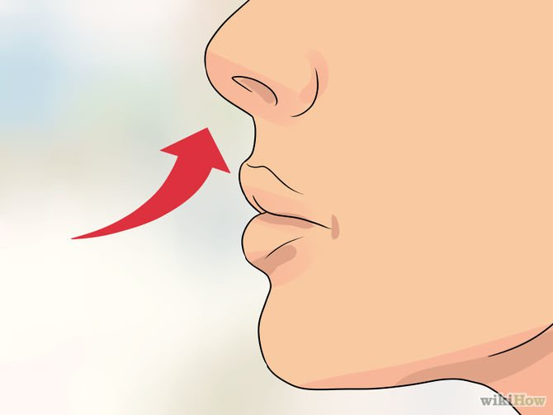

Relaciones gusto tacto
En la lengua existen numerosas terminales nerviosas que producen sensaciones táctiles y térmicas, además gustativas. Los niveles de detección de azúcar sal, cafeína y ácido tartárico son mas cuando se presentan en forma de gel siguiendo el orden de sensibilidad de forma espumosa (mousse) y luego el liquido.

Relaciones vista gusto
El color llega a ser tan sugestivo que puede confundir el gusto y hay que pensar en ciertos alimentos y bebidas para asociar color con sabor. Pero esta influencia no es generalizable y unos sabores son más influenciables que otros aun en el mismo individuo o grupo.
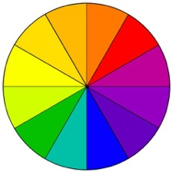

Relación olfato vista
La luz blanca y la intensidad aumentan la sensibilidad de los sabores y los gustos.

Relación vista oído
La modificación auditiva de las sensaciones luminosas es función de la longitud de onda de la luz. La estimulación auditiva: aumenta la sensibilidad a la luz. La estimulación luminosa: aumenta la sensibilidad auditiva.

Relación gusto oído u olfato oído
Es una de las más difíciles de establecer, algunos trabajos que relaciona la sensibilidad química de los sentidos con el sonido, sin embargo el efecto sonoro de los alimentos crujientes y todos los aspectos sonoros previos y posteriores a la degustación son fácil y rápidamente asociados a la percepción y deben considerarse como constituyentes de una sensación compleja.

Percepciones somatosensoriales

Sensaciones complejas
Hay dos sensaciones que no corresponden a ningún órgano sondo concreto y percibimos de forma consciente y elaborada las cuales pueden ser producto de una suma de integración de impresiones procedentes de los distintos receptores: textura y sabor.

Textura
Es una característica sensorial del estado sólido de un producto cuyo conjunto es capaz de estimular los receptores mecánicos de la boca durante la degustación. La textura del producto se valora por el esfuerzo mecánico no solo total sino el tipo, y que viene dado por el consumo de ATP necesario para el enclavamiento desenclavamiento actina-/miosina.

Sabor
Conjunto complejo de propiedades olfativas y gustativas percibidas en la degustación y pueden estar influidas por las propiedades táctiles, térmicas algicas y cenestésicas.

Aroma
Como la sensación percibida por vía nasal indirecta, cuando se realiza la degustación de un alimento o bebida.

Elementos estructurales de la evaluación sensorial
Se requiere de un área especial, donde se eviten distracciones y se puedan controlar las condiciones deseadas. Un producto se puede evaluar en una mesa, en la esquina de un cuarto, pero las interrupciones y distracciones no favorecen un buen análisis.
Un laboratorio de análisis sensorial debe contar con 2 áreas, a saber:
Área de preparación y área de prueba, separadas la una de la otra. Los panelistas no deben entrar al área de preparación para evitar influencias en la evaluación. Generalmente, en el área de prueba, los panelistas se ubican en cabinas individuales que, de acuerdo con la facilidad, pueden ser divisiones sobre una mesa o módulos con bisagras. En estos casos, el líder está al tanto de la evaluación y va retirando o entregando las muestras.
Lo más común es el uso de celdas o cabinas a lo largo de la pared, comunicadas por una ventanilla con el área de preparación, permitiendo el paso de las muestras del área de preparación a la de prueba. Se exige al panelista no fumar, evitar perfumes y cosméticos con olores, porque influyen en la prueba. Entre prueba y prueba, el panelista debe hacerse un enjuague bucal; por lo tanto, en el área de prueba debe haber sumideros con grifos para este fin. Se aconseja al panelista utilizar agua a temperatura ambiente. En muchos casos, se utiliza entre prueba y prueba.
La luz del área de prueba debe ser uniforme, con el fin de que no influencie la apariencia del producto . En el caso de que el color y la apariencia del producto sean factores de importancia, se debe utilizar luz de día. En caso de que se desee eliminar las diferencias de color entre las muestras se recomienda luz de color, generalmente luz roja (para enmascarar).
2. La sala de cata

La sala de cata tiene por objeto proporcionar al grupo de catadores que intervienen en los ensayos sensoriales un ambiente adecuado, cómodo y normalizado que facilite el trabajo y tienda a mejorar la repetibilidad y reproducibilidad de los resultados.
El local deberá ser agradable y estar convenientemente iluminado, pero conservando un carácter neutro. Con este fin, se recomienda un color relajante, liso y claro en las paredes para que se cree una atmósfera de distensión 1/.
El local será de fácil limpieza y estará aislado de cualquier fuente de ruido; por tanto, preferentemente insonorizado. Estará igualmente aislado de olores extraños por lo que, a ser posible, estará provisto de un dispositivo eficaz de ventilación. Si las oscilaciones de la temperatura ambiental lo aconsejan, la sala de cata deberá dotarse de aire acondicionado que mantenga el ambiente próximo a 20-25oC. El color de la habitación y su iluminación pueden influir en los resultados del análisis sensorial.
Las dimensiones del local dependen frecuentemente de las disponibilidades de los laboratorios o de las empresas. En general, deberá ser lo suficientemente espacioso para permitir la instalación de unas diez cabinas y también de una zona para la preparación de las muestras.
Sin embargo, es evidente que cuanto mayor sea el espacio dedicado a las instalaciones, mejor será, ya que así se podrán prever dependencias anexas para, por ejemplo, limpieza del material, colocación de preparaciones culinarias y reuniones de «paneles abiertos».
La iluminación general, ya provenga de la luz solar o de lámparas (por ejemplo, lámparas de tubo tipo «luz de día») será uniforme, regulable y con luz difusa.

El local se mantendrá continuamente en condiciones térmicas comprendidas entre 20 y 25ºC.

Las cabinas para el análisis sensorial se situarán en el local una al lado de otra.
Serán idénticas entre sí y estarán separadas unas de otras por mamparas lo suficientemente altas y anchas para aislar a los catadores entre sí, una vez sentados.
Se pueden construir de cualquier material apropiado y de fácil limpieza y conservación (por ejemplo: madera, contrachapado vitrificado, paneles laminados, etc.). Si se utilizan pinturas, éstas deberán, después de secas, ser totalmente inodoras.
Los asientos previstos en cada cabina serán cómodos y de altura regulable.
También hay que prever que en cada una de ellas el alumbrado sea individual, regulable en dirección e intensidad.
Es muy recomendable que las cabinas estén provistas de un pulsador conectado a un dispositivo luminoso exterior que permita al catador comunicar a la persona que lo atiende desde el exterior, sin distraer a los demás, que ha terminado el ensayo, desea nuevas muestras, carece de algún utensilio, ha observado alguna irregularidad, o desea alguna información, etc.
Las cabinas serán suficientemente amplias y confortables.
En general, se mantendrán las siguientes dimensiones:
Ancho:
- 0,75 m (sin pila en la mesa)
- 0,85 m (con pila en la mesa)
Fondo:
- 0,50 m (la mesa)
- 0,20 m exceso de la mampara
Altura de las mamparas:
- 0,60 m mínimo a partir de la mesa
Altura de la mesa:
- 0,75 m

Disposición
La superficie de la mesa será de fácil limpieza.
Una parte de esta superficie debe reservarse para una pila dotada de agua corriente potable. Sin embargo, si esto no es factible, se reservará este espacio para la colocación de una cubeta, escupidera o similar.
Cuando se deban mantener las muestras, mientras se realiza la prueba, a temperatura constante superior o inferior al ambiente, conviene disponer de un equipo adecuado para tal fin
(baño María, placa calefactora, etc.).
También se puede instalar una repisa, a una altura aproximada del suelo de 1,10 metros, para colocar en ella diferentes accesorios (vasos, material menudo, etc.).
Si la disposición de las cabinas en la sala lo permite, es conveniente instalar un dispositivo para facilitar la presentación de las muestras. Este puede ser en forma de corredera, de torno vertical indicado para vasos o copas (recipientes altos), o de torno horizontal cuando los recipientes en que se sirven las muestras tienen poca altura.
Sencillamente, la cabina debe disponer de un hueco suficiente para el paso de las bandejas y copas que contengan las muestras a examinar.

LOCALES COMPLEMENTARIOS
Si se dispone de espacio suficiente, conviene contar con locales separados para preparación de muestras (cocina experimental si se prevén ensayos culinarios u otros), estanterías para la colocación de vasos o utensilios y salas de reunión para las discusiones previas o posteriores a los ensayos. En estos casos, dichos locales se mantendrán limpios y en ningún caso podrán molestar al trabajo de los jueces, en la sala de cata, con sus olores, ruidos, o con la conversación de los reunidos.
Las condiciones descritas son las ideales; pero si no fuese posible disponer de una instalación semejante reservada únicamente para el análisis sensorial, los ensayos podrían realizarse en un local que reúna las condiciones mínimas descritas (luz, temperatura, ruido, olores), instalando cabinas móviles a partir de elementos desmontables y plegables de tal forma que permitan, como mínimo, aislar entre sí a los catadores.

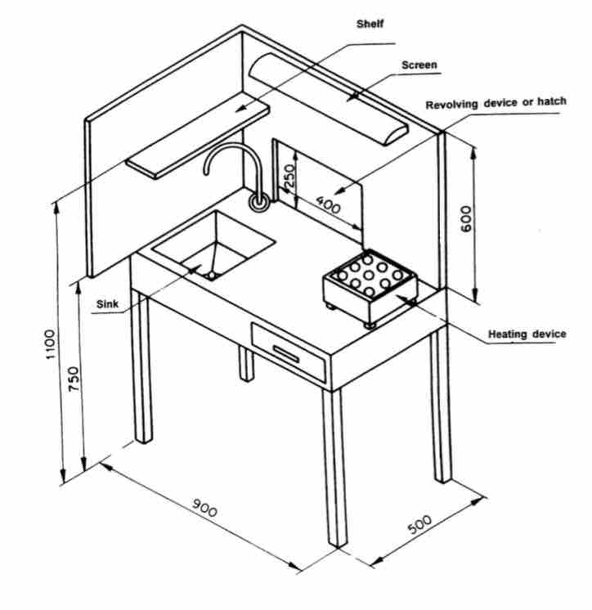

Preparación de las muestras
- Horarios para las pruebas: Se recomienda últimas horas de la mañana (entre las 11 a 12 am) y el comienzo o mitad de la tarde (4 a 5 pm) para la realización de las pruebas, de preferencia fuera del area de comida.
- Muestra. Las muestras que se presentan al panelista deben ser típicas del producto, idénticas hasta donde sea posible, excepto en la características por la que se juzga, o sea, que tenga igual forma (redonda o picada o en puré o molida), en recipientes de igual forma, tamaño, color y tener presente que el material donde se sirve la muestra no transmita olores.
A veces se utilizan algunos acarreadores de muestras como galletas para las mermeladas y salchichas para la salsa de tomate; generalmente, estos vehículos son una fuente de error experimental. Las muestras deben servirse a la temperatura a la cual se consumen normalmente. -Frutas y galletas a temperatura ambiente - Carnes a 80º C (Tº interna) - Bebidas 4-10ºC - Sopas 80ºC - Helados, sorbetes -1ºC
En algunas pruebas, las cantidades pueden duplicarse. Hay casos en donde la cantidad puede ser mayor.
Una manifestación de la naturaleza del individuo se da cuando éste integra la información de su medio circundante para así apreciar su realidad. Por lo mismo, para que el individuo no desvíe su atención del punto que se quiere sea su objeto de observación, es necesario controlar todo tipo de variables que puedan, en un momento dado, influir, modelar, sesgar o afectar la sensibilidad del evaluador. Una de estas variables es el área física donde se realiza la prueba sensorial. El área de preparación de las muestras, debe estar independiente del área de evaluación. En ambas áreas debe haber silencio, para conseguir tranquilidad en el catador. En el momento de la evaluación, el ruido y las voces emanadas del área de preparación deben reducirse al mínimo, para evitar la distracción. La temperatura y humedad relativa deben resultar agradables y ser constantes, además es indispensable que exista comodidad en el área: asientos confortables, altura y espacio de la mesa apropiados. Las paredes y superficies para efectuar la prueba deben tener coloración neutra. También la limpieza en el área influye en la motivación y disposiciones del juez.
Las cantidades de las muestras dependerán de cada alimento
Ejemplo:
Alimento a granel 25g Alimento líquido 1 cda (15 ml) Bebida refrescante 5o ml Quesos 4-5 gr (cuadros)

Codificación y orden de presentación
Las muestras deben llevar un código que no permita al panelista información alguna de la identificación de la muestra, ni introducir sesgos a la evaluación.
Se recomienda entonces, tomar los códigos de la Tabla de números aleatorios, así se evitan los efectos sicológicos en el orden de presentación y que el panelista crea que, de 3 muestras entregadas como iguales, la del centro es la distinta.

Material para la degustación
El material necesario para el ejercicio de la degustación no debe ser necesariamente complicado ni caro. La calificación organoléptica especializada exige condiciones ambientales definidas y constantes que incluso están normalizadas, pero la degustación por afición sólo necesita de un lugar (habitación, bodega, etc. ) exento de ruidos y olores, de temperatura entre 18 y 22º C, con un nivel suficiente de iluminación (preferentemente natural), no excesivamente seco y bien aireado.
Para degustaciones normales, en las que el catador opera generalmente de pie, basta con una mesa fácil de limpiar, recubierta de un tapete blanco, un recipiente-escupidera profundo, unas copas apropiadas, y todo ello colocado en lugar bien iluminado con luz del día o lámpara de halógeno (que reproduce aproximadamente la blancura del espectro solar), no siendo aconsejable la iluminación de lámparas de filamento y fluorescentes por su efecto de enmascaramiento de los colores.
Se recomienda la utilización de materiales neutros, según las normas UNE. Las correctas condiciones del catador en el momento de la degustación son fundamentales para el éxito de la misma.

Cantidad y forma de muestra
La cantidad de muestra necesaria para el análisis depende del tipo de determinación a realizar, del método empleado y del tipo de sustancia de que se trate. Las cantidades recomendadas de muestra y la forma en la que deben encontrarse las mismas, se exponen en función del tipo de análisis. Los criterios que se han seguido para dar estas recomendaciones son que se facilite la manipulación de las muestras y la realización de los ensayos adicionales que pudieran ser necesarios. No obstante, el laboratorio puede realizar los ensayos con cantidades, por lo general, muy inferiores a las indicadas, aunque siempre previa consulta con los técnicos del SGAIE.
Las muestras sólo se aceptarán listas para análisis. En caso de necesitar algún tipo de tratamiento previo (molienda, eliminación de contaminantes, análisis de diversas fases dentro de la misma muestra, etc.), se deberá consultar con el laboratorio con anterioridad al envío de la misma.
Por lo general, la sensibilidad de los métodos y equipos es tal que pueden analizarse sin problemas cantidades incluso un orden de magnitudes menores. La razón de solicitar más cantidad de muestra de la mínima imprescindible deriva de las dificultades de manejo de muestras muy pequeñas (transferencia entre contenedores, pesada de precisión, pérdida de muestra durante su manipulación, etc.).
En aquellos casos en los que el solicitante se comprometa a llevar a cabo la preparación de la muestra, usando, cuando específicamente así se re-quiera, contenedores facilitados por el laboratorio (micro crisoles, capilares, tubos de reacción, etc.), bien sea en sus propias dependencias, bien sea en nuestras instalaciones, es posible el análisis de muestras menores a las indica-das. En tales casos, el solicitante es responsable de garantizar la cantidad y calidad de la muestra, y se compromete a seguir fielmente las instrucciones que el la-boratorio pueda emitir a tales efectos. Como ejemplos citaremos los más comunes:
- Alimento a granel……………………… 25 gr. - Alimento líquido ………………………...1 cda. (15 ml) - Bebida refrescantes ……………………50 ml - Quesos ………………………………….4-5 gr. (cuadritos)
DILUCIONES: Generalmente se realizan en alimentos con alta concentración, sabores demasiado fuertes ó picantes. En general se parte de una solución concentrada y se preparan series de dilu-ciones al décimo (1:10) o al medio (1:2). De esta manera se obtiene una serie de soluciones relacionadas por ejemplo por un factor de dilución 10 es decir 1/10; 1/100; 1/1000 y así sucesivamente. O la otra serie es 1/2; 1/4; 1/8; 1/16; 1/32 etc. Por ejemplo: si partimos de una solución de 50mg/ml de una sustancia (Solu-ción A) a. Dilución 1/10: 1ml de la solución A + 9 ml de agua= una solución de 5 mg/ml (dilución 1:10) b. Dilución 1/2: 5 ml de la solución A + 5 ml de agua= una solución de 25 mg /ml (dilución 1:2)

LOS SENTIDOS

Vista
Es el sentido humano más perfecto y evolucionado. El órgano receptor es el ojo o globo ocular, órgano par alojado en las cavidades orbitarias.
La vista es el sentido que nos permite percibir la forma de los objetos a distancia, y también su color. La luz que llega de ellos es captada por una capa sensible, la retina, que manda la imagen al cerebro para ser interpretada. El funcionamiento del ojo es análogo al de una cámara fotográfica.
Es un órgano casi esférico, de unos 24 mm de diámetro, que está dividido en dos cámaras: la anterior o frontal, que es la menor, y la posterior, que constituye la mayor parte del globo ocular. Existen dos capas que lo recubren en su totalidad: la esclerótica y la coroides.

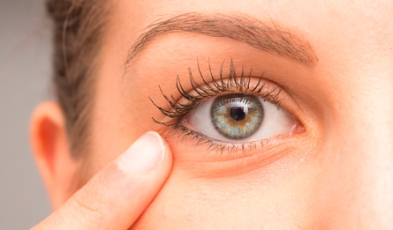

Olfato
El sentido del olfato funciona mediante todo el sistema nasal. En el interior de la nariz y de la zona facial cercana a esta, existen regiones cavernosas cubiertas de una mucosa pituitaria, la cual presenta células y terminales nerviosos que reconocen los diversos olores y transmiten a través del nervio olfativo hasta el cerebro la sensación olfatoria.
Los seres humanos disponen de unos 1,000 receptores conocidos que parece ser que distinguen unos 10,000 olores distintos, sin embargo, a veces el mecanismo olfatorio no funciona adecuadamente y se produce una significativa pérdida de la capacidad olfativa o ausencia total de la facultad de oler, debido a varios factores como son: edad, infecciones virales, alergias, consumo de ciertos fármacos, entre otros.
Un aspecto importante es la diferencia existente entre olor y aroma, pues el primero es la percepción de las sustancias volátiles por medio de la nariz, en cambio el aroma es la detección que se origina después de haberse puesto en contacto el alimento en la boca, o sea que el aire en el caso del aroma no es el medio de transmisión de la sustancia, sino la membrana mucosa del paladar.
A pesar de los intentos que se han realizado no se ha logrado hasta el momento clasificar cuales son los olores primarios, como si se ha hecho con los sabores, sin embargo los analizadores del olfato están más desarrollados que los del gusto y presentan mayor percepción, siendo capaces de percibir olores a una concentración hasta de 10-18 molar.

Gusto
El sabor se percibe mediante el sentido del gusto, el cual posee la función de identificar las diferentes sustancias químicas que se encuentran en los alimentos.
El gusto se define como las sensaciones percibidas por los receptores de la boca, específicamente concentrados en la lengua, aunque también se presentan en el velo del paladar, mucosa de la epiglotis, en la faringe, laringe y en la garganta.
El gusto nos permite identificar las diferentes sustancias químicas que se encuentran en los alimentos y que percibimos como sabores. Los órganos receptores para la sensación del sabor, son los llamados botones gustativos que se encuentran en las papilas gustativas de la lengua, aunque también existen algunos en la superficie del paladar suave, amígdalas, faringe y laringe.
A partir de estudios fisiológicos se piensa que existen cuatro sensaciones sápidas primarias: dulce, salado, ácido y amargo, constituyendo éstos los cuatro sabores básicos.
El sabor dulce se percibe con mayor intensidad en la punta de la lengua; el sabor salado y ácido se percibe en los bordes anteriores y posteriores respectivamente, donde los receptores son estimulados por sales ionizadas o por los hidrogeniones de las sustancias ácidas. El sabor amargo se detecta fundamentalmente en la parte posterior o base de la lengua
Se ha demostrado que existen diversos factores que inciden en la detección de los sabores, entre los que se encuentran: la edad debido a su asociación con los gustos y preferencias de ciertos alimentos y a que las papilas gustativas se generan y degeneran con el tiempo, por lo que el umbral de detección e identificación puede variar.
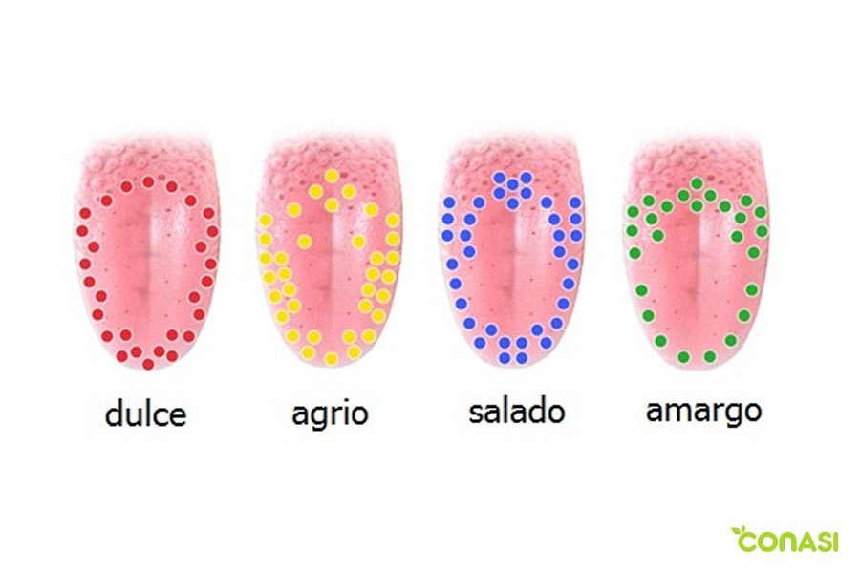

Interacción de los sentidos
La evaluación sensorial es el resultado de la sensación completa, de la interacción de todos los sentidos involucrados.
Aunque existen varios instrumentos que nos pueden dar cifras exactas sobre algunos aspectos de los alimentos como el pH, la acidez, dulzura, etc, ningún instrumento es capaz de dar la opinión sensorial como lo puede una persona. Ésta evaluación no es fácilmente predecible y detectable por instrumentos clásicos de medición.
Por lo tanto el análisis sensorial representa un nuevo e importante instrumento de evaluación de la calidad de los producto.
En una evaluación sensorial es importante conjuntar varios sentidos para que ésta sea mas completa y se pueda realizar un mejor análisis de los productos, y así poder dar una critica mas amplia de lo que se esta evaluando.
Es por eso que se debe seguir un procedimiento a la hora de escoger los catadores, para conocer los hábitos, estado patológico, etc, de la persona, y así cerciorarnos de que sus sentidos están en buen estado, ya que eso el instrumento principal de los catadores.

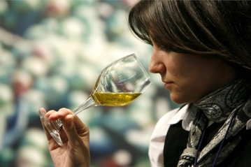

EL DIRECTOR DEL PANEL DE CATADORES

Analista sensorial
El análisis sensorial es una ciencia de medida especializada que implica la obtención de información compleja a partir de jueces especialmente entrenados. La cualificación y entrenamiento necesarios para que un juez sensorial represente un instrumento de medida efectivo son bastante considerables. Existe igualmente la necesidad de que alguien se responsabilice del entrenamiento del panel y organice el programa sensorial. Estos papeles del director del panel y analista sensorial pueden a veces estar unidos.
Para que el análisis sensorial tenga éxito, es necesario que alguien asuma la responsabilidad de asegurar que las pruebas se realizan de forma correcta y apropiada. Este es el papel del analista sensorial. El analista sensorial requiere un entrenamiento formal, a menudo obtenido mediante cursos educativos complementarios, aunque si a alguien se le pide que asuma una nueva responsabilidad en el análisis sensorial dentro del contexto de la empresa, con frecuencia se esperará que acumule los conocimientos necesarios a partir de la experiencia práctica.
El analista sensorial puede asumir igualmente el papel del director del panel, aunque esto no siempre sucede, usualmente dependerá del tamaño del departamento sensorial y de la cantidad de trabajo a realizar. La responsabilidad del director del panel es asegurar que cada panel rinda al máximo de su capacidad, y que se cumplan totalmente las tareas asignadas al panel.
Funcion del director del panel
La función del director del panel consiste en dar la información imprescindible a los catadores sobre las muestras a analizar, dirigir la sesión y finalmente interpretar los resultados.
Los grandes directores de panel y analistas sensoriales poseen algunas características comunes. A la hora de la selección de candidatos, es importante que aquellas empresas que desean establecer y hacer el mejor uso de los procedimientos de análisis sensorial tengan en cuenta estos puntos. Los candidatos apropiados deben mostrar las siguientes cualidades:
- Interés activo hacia las personas y capacidad para ganarse su respeto.
- Capacidad para dirigir sin actitudes dictatoriales.
- Interés activo en la gama de productos y conocimiento de las cuestiones técnicas clave.
- Interés activo por el trabajo sensorial y conocimiento claro de su papel, importancia y limitaciones.
- Capacidad para decidir y aconsejar sobre los procedimientos sensoriales correctos.
- Capacidad para analizar e informar sobre el trabajo sensorial.
- Capacidad para organizar el trabajo, tiempo y recursos.
- Capacidad para integrar el trabajo sensorial dentro de los proyectos de otros departamentos.
- Capacidad para presentar atención a todos los detalles esenciales para una dirección efectiva del análisis sensorial.
Es conveniente y muy recomendable que la selección de los catadores, las pruebas de sensibilidad, identificación y todo aquello que contribuya a que el panel se sienta como un equipo conjuntado y motivado para su misión sea dirigido por la misma persona: el director del panel.
Una vez realizadas las pruebas, los resultados se deben comentar con los miembros del panel al objeto de que todos y cada uno de ellos adquieran un mayor conocimiento de las técnicas empleadas y en general, de su trabajo. Esto suele proporcionar una satisfacción íntima al verificar la utilidad de sus esfuerzos por realizar las catas de la forma más objetiva posible. Hay que tener en cuenta que la motivación es muy importante en la emisión de juicios por los catadores. Un panel interesado en su trabajo y motivado es mucho más eficiente y objetivo. Corresponde al Director del Panel, alcanzar y mantener este estado en el equipo.
FORMACION DEL PANEL
La capacidad y rendimiento de los jueces en las pruebas sensoriales se ven afectados por muchos factores. La selección y entrenamiento de jueces apropiados es un proceso esencial, que requiere mucho tiempo dentro de la planificación de cualquier análisis sensorial.
Las exigencias con respecto a los jueces dependerán, en última instancia, de los tipos de pruebas que se realicen, aunque los requisitos básicos para que cualquier persona tome parte como juez en un análisis sensorial son los siguientes:
- Disponibilidad y deseo de participar. El criterio general más importante para un juez es la disponibilidad para asistir a las sesiones cuando se le requiere. El tiempo comprometido debe quedar lo suficientemente claro, ya que es esencial para la preparación y planificación que los jueces cuenten con tiempo, mientras los productos se encuentran en condiciones óptimas. Además de las exigencias de disponibilidad, los jueces deben también mostrar interés, deseos de aprender, ser adaptables, ser entusiastas y estar preparados, si es necesario, para realizar pruebas con productos "diferentes" o "inusuales", como sería el caso del análisis de productos parcialmente procesados.
- Salud y hábitos personales. Algunas personas pueden ser alérgicas a determinados productos o a sus ingredientes, y por tanto deberían excluirse de aquellas pruebas en las que se analicen estos productos. Del mismo modo, cualquier juez que presente temporalmente algún problema de salud, como resfriados, trastornos de estómago, o dolor de muelas, no debe incluirse en el panel sensorial. El embarazo puede afectar igualmente las percepciones del gusto, por lo que se recomienda, generalmente, no incluir en el panel mujeres embarazadas.
- La percepción de algunas características sensoriales puede verse influenciada por olores intensos. Por tanto, debe disuadirse a los jueces cuando formen parte de un panel, de usar cosméticos olorosos o de lavarse las manos con jabones perfumados. Igualmente, debe evitarse que los jueces fumen o ingieran alimentos fuertes antes de la cata, ya que esto puede influenciar no sólo su propia percepción, sino también la de otros que se encuentres próximos a ellos.
- Personalidad y antigüedad de los jueces. Se puede pedir a los jueces que sean interactivos dentro de una situación de grupo cuando se trata de establecer términos para el análisis sensorial descriptivo. Es importante la dinámica de grupos, por lo que éstos deben ser cuidadosamente estructurados, debiendo excluirse de los mismos cualquier individuo especialmente dominante. Igualmente no deben reclutarse personas que parezcan excesivamente pasivas o indecisas, ya que se mostrarían poco dispuestos a expresar sus opiniones.
- Capacidad para realizar el trabajo. Como parte de la selección inicial, es habitual evaluar la precisión sensorial de los posibles jueces mediante sencillas pruebas sensoriales de reconocimiento y discriminación, usualmente enfocadas hacia aspectos relacionados con los diversos trabajos que deberán emprender. Tras estas pruebas prácticas iniciales, un posible juez debe estar en condiciones de demostrar su capacidad para seguir las instrucciones y realizar las pruebas apropiadas de manera correcta. En esta fase, es posible obtener con frecuencia una impresión del poder de concentración de cada juez, e identificar qué candidatos pueden llegar a ser probablemente jueces competentes. Las pruebas prácticas iniciales también pueden proporcionar un primer indicio sobre coherencia y repetibilidad.

SELECCIÓN Y ENTRENAMIENTO
Selección basada en la capacidad

a) Selección inicial en función de la capacidad general
La selección inicial en base a la precisión sensorial generalmente implica algún tipo de prueba de reconocimiento. Si se trata de reclutar jueces para evaluaciones del sabor, los procedimientos de selección irán encaminados a comprobar en cada candidato, la capacidad de reconocimiento y percepción de los sabores primarios, dulce, salado, ácido y amargo. Para esta selección inicial de los jueces se utilizan las siguientes soluciones:
- Dulce: 16 g/l de sacarosa
- Salada: 3 g/l de cloruro de sodio
- Ácida: 1 g/l de ácido cítrico
- Amarga: 0.02 g/l de sulfato de quinina (o hidrocloruro)
De forma similar, las pruebas iniciales de selección pueden incluir el reconocimiento y descripción de olores. La mejor forma de conseguirlo es mediante la presentación de una serie de frascos aromáticos, conteniendo cada uno de ellos algodón hidrófilo impregnado con una pequeña cantidad de una sustancia olorosa. Si se preve trabajar sobre el aspecto y color, deben realizarse las pruebas propuestas por Ishihara (1973) sobre visión y daltonismo.

b) Selección inicial en base a la capacidad para detectar contaminantes
La idoneidad para las pruebas sensoriales de contaminación se basa en la capacidad para detectar contaminantes específicos, como clorofenoles o dióxido de azufre, en concentraciones muy pequeñas, por lo que el reclutamiento de los jueces deberá realizarse basándose en su rendimiento en pruebas de selección especialmente diseñadas para este fin.
Antes de poner en marcha estas pruebas de selección, es muy importante realizar una “Prueba de Riesgo” adecuada, para asegurar que no existe riesgo para los jueces por una exposición repetida cuyo objeto sea determinar las concentraciones experimentales.
Se prepara una serie de diluciones acuosas, o en un aceite ligero si la sustancia no es hidrosoluble, de una sustancia química pura específica. Las concentraciones deben oscilar desde una ligeramente inferior señalada como concentración umbral, hasta una concentración cien veces superior a este valor. La selección de los jueces se realizará en base tanto a su capacidad para detectar los compuestos como para describir su olor. Esto puede llevarse a cabo mediante pruebas de diferencia apareada frente a un control “blanco”, o utilizando una serie de concentraciones crecientes interrumpidas con controles ocultos. Los jueces que identifiquen exactamente el contaminante presente en las concentraciones más bajas, serán seleccionados para el panel de pruebas de contaminación.

c) Capacidad para realizar las pruebas
Los jueces que han conseguido demostrar su precisión sensorial en las pruebas sencillas de selección, tienen a continuación la oportunidad de mostrar su idoneidad para realizar las pruebas en situaciones más realistas. Los jueces no deben reclutarse hasta que hayan demostrado disciplina y capacidad para concentrarse en el trabajo que llevan a cabo, seguir las instrucciones detalladas de una prueba sensorial típica y presentar los datos e informar sobre sus conclusiones de una forma adecuada. Este es un criterio clave en el reclutamiento, ya que estas habilidades son fundamentales en cualquier situación de una prueba.
Es útil, cuando las situaciones simuladas en la prueba pueden tener cierta importancia en relación con las tareas que los jueces realizarán finalmente, por ejemplo, las que incluyen productos y constituyentes de alimentos similares.
La capacidad de los jueces para realizar pruebas de diferencia o de ordenación, puede examinarse mediante pruebas sencillas, en las que se presentan concentraciones diferentes de un determinado componente de un alimento, y se les pide a los jueces que identifiquen la diferencia o clasifiquen los productos por orden de concentración.
Con el fin de comprobar el rendimiento en las pruebas sensoriales descriptivas, a cada juez se le presentan varios productos diferentes, y se les pide que describan, por escrito, las características sensoriales de cada uno. El ejercicio puede también continuarse con una discusión de grupo para revisar y racionalizar la lista de términos identificados.
A la hora de decidir si una determinada persona puede resultar un buen juez para las pruebas descriptivas, el director del panel debe considerar los siguientes indicadores:
- Número de descriptores anotados.
- Variedad de términos, ¿implicaron las modalidades de los cinco sentidos?
- Tipo de descriptores empleados ¿existe alguno subjetivo?
- Disposición para contribuir en las discusiones de grupo.
- Capacidad verbal.
- Disposición para escuchar.

Criterios de selección
La capacidad y sensibilidad aumentan con el entrenamiento, por lo que los criterios de selección no deben ser excesivamente rigurosos. Se ha sugerido, que únicamente deben seleccionarse los candidatos con una puntuación superior al 60% en una prueba triangular “fácil”, o al 40% en una “moderadamente difícil”. En las pruebas descriptivas, el candidato debería emplear descriptores pertinentes en el 60% de los productos. En una prueba de ordenación, sólo se justificarían los errores del candidato que supongan la inversión de pares adyacentes.
Entrenamiento general
El entrenamiento debe diseñarse con el fin de aumentar la capacidad y confianza en sí mismos de los jueces, generar un mayor conocimiento de lo que se espera de ellos y aumentar su motivación. Aunque el entrenamiento se considera, obviamente, una fase importante en la creación de un nuevo panel, se estima más como un proceso continuo para mejorar el rendimiento. Una vez constituido el panel, existen todavía muchas ocasiones de respaldar el entrenamiento y aumentar la motivación, por ejemplo, mediante informaciones sobre el rendimiento de los jueces y discusión de los resultados después de cada prueba.
El tiempo de entrenamiento apropiado para cada uno de los nuevos jueces se determina mediante la variedad y complejidad de los trabajos sensoriales a realizar, si bien todos los jueces necesitan algún tipo de entrenamiento general. Todos ellos deben ser entrenados para conocer cómo deben utilizar sus sentidos. A ser posible, deben recibir igualmente una enseñanza y formación profesional sobre los órganos de los sentidos, ya que esto les ayudaría a comprender la complejidad de los trabajos que van a realizar. Existe información sobre los diversos tipos de pruebas que pueden utilizarse para entrenar a los jueces en el uso de sus sentidos.
Igualmente, todos los jueces deben ser asesorados e instruidos sobre cuestiones prácticas generales, por ejemplo:
- Organización y formato de las pruebas. Cómo son las pruebas sensoriales de laboratorio, familiarización con las cabinas, si las muestras se presentan individualmente o agrupadas, cómo poner sobre aviso al investigador, qué hacer una vez completada la prueba.
- Proceso sensorial. Si debe ingerirse un líquido a cucharadas o a sorbos, si debe escupirse o tragarse. Esto requiere familiarizarse con la variedad y tipo de productos que se evalúan.
- Cuestionario o formulario de la prueba. Si se presenta en papel o en la pantalla del ordenador, cómo debe completarse el formulario, qué debe formar parte del expediente y cómo interactuar con el ordenador.
Entrenamiento para trabajos especificos
Una vez completado el entrenamiento general, deben tomarse decisiones sobre la idoneidad de los candidatos para participar en trabajos y objetivos sensoriales concretos, momento adecuado para emprender actividades de entrenamiento más específicas.

NUMERO DE JUECES PARA PRUEBA
El número de jueces requerido para realizar una determinada prueba de análisis sensorial depende de varios factores, entre los que se encuentran el objetivo de la prueba, el procedimiento a seguir y el entrenamiento que ello implica, la variabilidad del producto y la repetibilidad y coherencia de los resultados de los jueces. Si el panel es demasiado pequeño, los resultados pueden ser excesivamente dependientes de los juicios particulares. Sin embargo, paneles sensibles, de pequeño tamaño y muy entrenados, ofrecen una mayor capacidad de percepción y resultados más uniformes que los de mayor tamaño, con un menor entrenamiento y por consiguiente menos sensibles para la prueba. En general, cuanto mayor es la variabilidad intrínseca del producto, mayor debe ser el tamaño del panel requerido para conseguir un determinado nivel objetivo con significación estadística.
Sin embargo, también es posible reclutar muchos jueces y entrenarlos de forma que se obtengan diferencias mínimas estadísticamente significativas. El analista sensorial debe tener presente que es poco probable que tales diferencias tengan importancia práctica. En las pruebas de diferencia, cuanto mayor sea el número de jueces, mayor será la posibilidad de rechazo de la hipótesis nula. En dichas pruebas, además de considerar la posibilidad de fracaso para detectar una diferencia cuando realmente existe (negación falsa), es igualmente importante considerar la posibilidad de registrar diferencias cuando no existen (afirmación falsa).
En muchos casos se ofrecen dos valores para determinadas pruebas, uno para los "jueces" y otro, inferior, para los “jueces seleccionados”, es decir, aquellos jueces con una sensibilidad y capacidad probadas que han superado una cierta selección específica en cuanto a precisión sensorial y, por tanto, muestran probablemente una mayor capacidad de diferenciación y coherencia.
Para asegurar que en el momento de realizar una determinada prueba existen siempre jueces disponibles, se recomienda que el director del panel cuente con una reserva de jueces superior, en un 50% como mínimo, al número requerido para realizar este tipo de pruebas.
JUEZ ANALITICO
a) Juez experto o profesional. Trabaja solo y se dedica a un solo producto a tiempo preferente o total.
b) Juez entrenado o “panelista”. Miembro de un equipo o panel de catadores con habilidades desarrolladas, incluso para pruebas descriptivas, que actúa con alta frecuencia.
c) Juez semientrenado o aficionado. Persona con entrenamiento y habilidades similares a las del panelista, que sin formar parte de un equipo o panel estable, actúa en pruebas discriminatorias con cierta frecuencia.
JUEZ CONSUMIDOR
a) Juez consumidor o no entrenado. Persona sin habilidad especial para la cata, que se toma al azar o con cierto criterio para realizar pruebas de aceptación. Se trata de un consumidor habitual del producto.

HOJA DE VACIADO DE DATOS “TEST SENSORIAL”
Éste es el conducto por medio del cual el juez se identifica, recibe instrucciones de lo que debe ejecutar y apreciar, y finalmente expresa sus impresiones sensoriales. Para cada tipo de prueba, un formato de lo que constituye una hoja de respuestas. Conviene aclarar que no existe un diseño específico para estas hojas, sino que se prepararán atendiendo la propia configuración del experimento, tipo de muestra(s), número de repeticiones o series e instrucciones particulares.
En el momento de la ejecución de la prueba no debe haber comunicación verbal entre el juez y el conductor. La hoja de respuestas debe indicar en forma clara, sencilla y directa, sin necesidad de otras explicaciones y sin dejar lugar a dudas lo siguiente:
- El procedimiento que el juez debe seguir para evaluar las muestras
- El orden para analizar las muestras (de izquierda a derecha, etc.)
- El atributo que se debe observar en las muestras (dulzura, dureza y brillo).
- Forma de señalar, en la hoja de respuestas, las impresiones sensoriales recibidas (marque con una cruz).
Otras consideraciones, como enjuague y expectoración, el no tragar la muestra, el intervalo que debe mediar entre cada evaluación, etcétera.
No es necesario entrar en detalle en las instrucciones, pues quita tiempo al juez o puede parecerle un trámite tedioso. Téngase presente que los jueces han recibido un entrenamiento previo a la ejecución de las pruebas definitivas, y se sobreentiende que ya saben cómo actuar. Por ello las instrucciones son un mero recordatorio de los puntos importantes. Se recomienda que en la hoja de respuestas aparezcan marcadas las claves de las muestras que vayan a analizarse, y en el orden en que se irán presentando al juez en la charola para que las evalúe.
Por otra parte es importante considerar, desde el momento de la evaluación preliminar y el diseño del estudio sensorial, qué tipo de preguntas concretas para el juez son las más adecuadas para resolver el problema o la prueba que se le presenta, porque no es lo mismo preguntar "diferencia" que "intensidad percibida", o "preferencia" que "ordenar por intensidad de dulzura". En consecuencia, al estructurar la hoja de respuestas se debe saber qué prueba, procedimiento y pregunta ordenar. En este proceso de diseño y estructuración también se debe contemplar la forma en la que se analizarán los datos.

Ejemplo de hoja de vaciado de un análisis sensorial de miel de Abeja
Observaciones: Para la muestra de miel que usted va a evaluar, encierre en un círculo el valor que considere mas apropiado.
Muestra:__________________________
Código : _________________________

Evaluador:________________________
Código evaluador:_________________

1 Fluidez: 0 1 2 3 4 5 6 7 8 9 10
* Liquida
* Muy densa

2 Color: 0 1 2 3 4 5 6 7 8 9 10
* Blanca
* Ámbar
* Negra

3 Aroma: 0 1 2 3 4 5 6 7 8 9 10
* Desagradable
* Agradable

4 Cristalización: 0 1 2 3 4 5 6 7 8 9 10
* Sin cristales
* Fina
* Gruesa

5 Sabor: 0 1 2 3 4 5 6 7 8 9 10
* Débil
* Intenso

6 Aceptabilidad: 0 1 2 3 4 5 6 7 8 9 10
* Nula
* Muy aceptable

